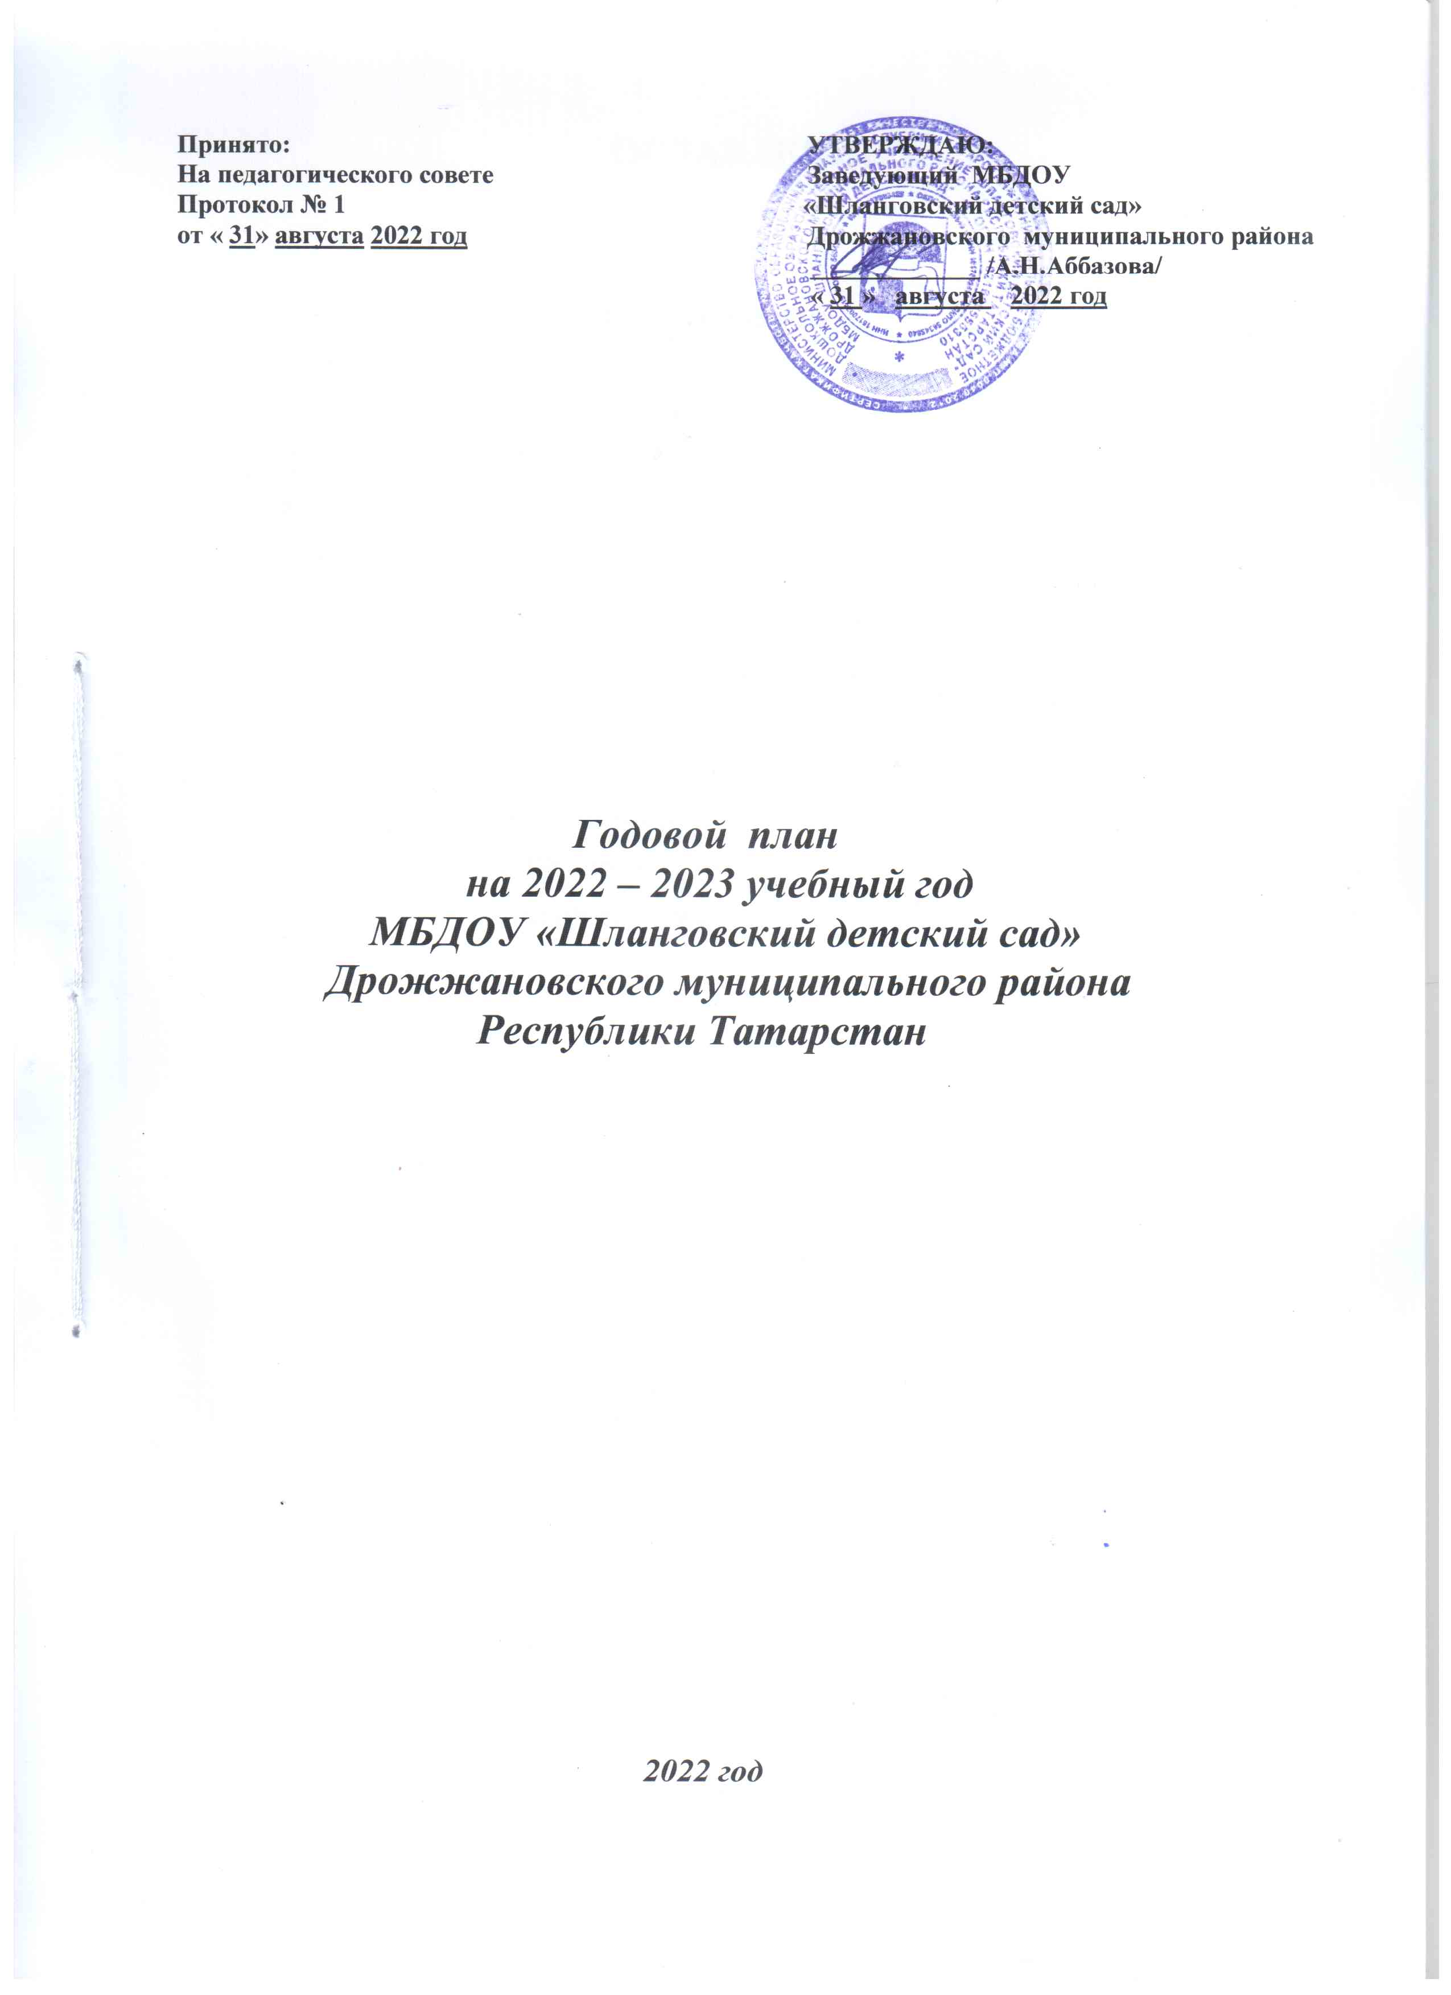 ОГЛАВЛЕНИЕ

Наименование |  | № стр.
 | Оглавление | 2
1. | Информационный раздел | 3
2. | Задачи на 2022 - 2023 учебный год | 4
2.1 | Комплектование групп в 2022-2023 учебном году | 4
2.2 | Обеспеченность педагогическими кадрами | 4
3. | Анализ работы ДОУ за 2021 – 2022 уч. год | 5
4. | Организационная работа | 7
5. | Административно – хозяйственная работа | 7
6. | Организационно – методическая работа | 8,9

- Информационный раздел

МБДОУ «Шланговский детский сад» Дрожжановского муниципального района РТ открыт в 1997 году.
Детский сад имеет 1 разновозрастные группы, воспитываются 15 детей.

Юридический адрес учреждения:
422474, Республика Татарстан, Дрожжановский район, село Шланга, ул. Ленина, дом 26.

Телефон: 884(375)39-1-18

МБДОУ «Шланговский детский сад» осуществляет свою деятельность на основании:
- устава ДОУ
- лицензии на право осуществления образовательной деятельности

- Задачи на 2022 – 2023 год
Цель: Создание благоприятных условий для полноценного проживания ребенком дошкольного детства, формирование основ базовой культуры личности, всестороннее развитие психических и физических качеств в соответствии с возрастными и индивидуальными особенностями, подготовки к жизни в обществе, к обучению в школе, обеспечение безопасности жизнедеятельности дошкольника.

Задачи:
- Забота о здоровье, эмоциональном благополучии и всестороннем развитии каждого ребенка;
- создание в группах атмосферы гуманного и доброжелательного отношения ко всем воспитанникам, что позволяет растить их общительными, добрыми, любознательными, инициативными, стремящимися к самостоятельности и творчеству;
- единство подходов к воспитанию детей в условиях дошкольного образовательного учреждения и семьи;

2.1 Комплектование групп в 2022 - 2023 учебном году

Группа | Возраст детей | Количество детей | Направленность группы
Разновозрастная группа | 2 - 5 лет | 15 | общеразвивающая
Итого: 15

  - Обеспеченность педагогическими кадрами.
№ | Ф.И.О. | должность | дата  рождения | образование | категория
1 | Аббазова А.Н. | заведующая | 09.12.1964 | высшее | -
2 | Миначева Г.Р. | воспитатель | 22.02.1979 | высшее | 1

- Анализ работы ДОУ за 2021 – 2022 учебный год

Учебно – воспитательный процесс в ДОУ выстроен на основе основной общеобразовательной программы дошкольного образования, разработанной ДОУ на основе Программы «От рождения до школы» под редакцией Н.Е. Вераксы.,
М.А.Васильевой, Т,С. Комаровой;

Воспитательно-образовательный процесс включает пять областей:
- «Социально – коммуникативное развитие»;
- «Познавательное развитие»;
- «Речевое развитие»;
- «Художественно – эстетическое развитие»;
- «Физическое развитие».

Учитывая, что в дошкольном возрасте закладываются основы крепкого здоровья, правильного физического развития, начального формирования физических качеств, одной из основных задач в работе МБДОУ в 2022-2023 учебном году было сохранение и укрепление здоровья детей путем внедрения здоровье сберегающих технологий. Для осуществления физкультурно-оздоровительной работы с детьми в ДОУ созданы необходимые условия. В группах имеются спортивные уголки, в которых находятся атрибуты для подвижных игр и двигательной активности: мячи, обручи, скакалки. Оборудование в групповых комнатах размещено так, что дети могут свободно подойти к нему, самостоятельно использовать его как для выполнения физических упражнений, так и для игр. Однако материально-техническое оснащение и оборудование, пространственная организация среды детского сада еще не в полной мере соответствуют требованиям техники безопасности, санитарно-гигиеническим нормам (СанПиН 2.1.2.2631-10), физиологии детей.
Работа ДОУ осуществлялась с учетом годового плана. В соответствии с этим проводились музыкальные и спортивные развлечения, праздники. Организованные формы обучения проводились на основе расписания непосредственно образовательной деятельности, с учетом возрастных особенностей детей и в соответствии с требованиями нормативных документов.
Анализ данных диагностики уровня развития дошкольников, проводимой в ДОУ в начале и конце учебного года, показал положительную динамику:
Методическая работа в ДОУ в целом оптимальна и эффективна, имеются позитивные изменения профессиональных возможностей кадров и факторов, влияющих на качество воспитательно - образовательного процесса в ДОУ.
Воспитанники ДОУ в течении учебного года принимали активное участие в районных и всероссийских конкурсах, воспитатели делились опытом работы в муниципальных семинарах.
В течение года проводилась работа с родителями, так как главная задача – это раскрыть перед родителями важные стороны психического развития ребенка на каждой возрастной ступени, познакомить с разнообразными приемами воспитания. В течение года в ДОУ решались задачи повышения педагогической культуры родителей, привлечения их к участию в жизни ДОУ, предоставления родителям информации о деятельности ДОУ. Для родителей были проведены тематические родительские собрания, индивидуальные беседы и консультации, подготовлены памятки, оформлены стенды и уголки с рекомендациями по вопросам воспитания и обучения детей и подготовки их к обучению в школе.
Обучение детей русскому языку
Во исполнение Закона Республики Татарстан «О государственных и других языках Республики Татарстан» с 2012 - 2013 учебного года началось внедрение нового учебно – методического комплекта по обучению детей русскому языку.

Проведенный анализ образовательной деятельности за 2020-2021 учебный год показал, что годовой план работы ДОУ реализован в полном объеме, поставленные перед коллективом задачи выполнены, а достигнутые результаты удовлетворяют педагогический коллектив дошкольного учреждения, родителей и детей.
Вывод: деятельность педагогического коллектива в 2020 - 2021 учебном году можно считать удовлетворительной.

4. Организационная работа.

№  п\п | Мероприятия | Сроки | Ответственные
1 | Заключение договоров с родителями | сентябрь | Заведующий
2 | Принять непосредственное участие в районных семинарах и методических объединениях. | В течение года, согласно планов МКУ | Заведующий
3 | Принять участие в конкурсе «Зеленый огонек» | Февраль | Заведующий воспитатели  групп
4 | Организация профессионального общения педагогов через сеть районных методических формирований  - методические объединения  - семинары  - круглый стол | В течение года
5 | Методическая поддержка педагогов ДОУ - решение образовательных задач в совместной деятельности взрослого и детей | В течение года | Заведующий воспитатели  групп
6 | Пополнение информацией и обновление сайта  ДОУ | В течение года | Заведующий ДОУ,

- Административно-хозяйственная работа
№ | Содержание |  | Сроки | Ответственный
1. | Месячник по благоустройству территории детского сада |  | Сентябрь | Заведующий
2 | Работа в ДОУ по эстетическому оформлению помещений |  | Сентябрь | Заведующий
3 | Работа по составлению новых локальных актов и нормативных документов |  | Сентябрь | Заведующий
4 | Просмотр трудовых книжек и личных дел |  | Сентябрь | Заведующий
5 | Совещание по противопожарной безопасности |  | Ноябрь | Заведующий воспитатели  групп
6 | Работа по оформлению ДОУ к Новому году |  | Ноябрь | Заведующий воспитатели  групп
7 | Инструктаж по охране жизни и здоровья детей |  | Ноябрь | Заведующий воспитатели  групп
8 | Инструктаж по охране труда |  | Декабрь | Заведующий
9 | Оснащение методического кабинета пособиями для успешного решения поставленных задач. |  | Март | Заведующий
10 | Месячник по благоустройству территории ДОУ |  | Апрель | Заведующий
11 | Работа по упорядочению номенклатуры дел |  | Апрель | Заведующий
12 | Очистка крыши от снега |  | Апрель | Заведующий
13 | Смотр – конкурс по благоустройству озеленению территории | и | Май | Заведующий

- Организационно – методическая работа
Сроки | Мероприятия | Ответственные
Сентябрь | Готовность к новому учебному году. | Заведующий., воспитатели
Октябрь | Педагогическая диагностика детей в начале учебного года  Конкурс среди воспитанников на осеннюю тематику «Дары осени»  Праздник-утренник «Осенний бал» | Воспитатели
Ноябрь | Младшая группа и старшая группа  Совместное мероприятие с родителями  «Моя мама!» | Воспитатели
Декабрь | Подготовка и проведение Новогоднего утренника  Конкурс поделки «Зимние чудеса» | Заведующий Воспитатели
Февраль | Младшая группа  Совместное мероприятие с родителями  «Мой папа самый лучший! »  Старшая группа  Открытое занятие по БДД «Путешествие в страну Дорожных знаков» | Воспитатели
Март | Утренник «Мамин праздник» | Воспитатели
Апрель | Педагогическая диагностика детей в конце учебного года | Воспитатели
Май | Утренник «До свидания, детский сад» | Воспитатели
 | Консультации для родителей :
Сентябрь | Консультация для родителей «Особенности развития ребенка 6-7 лет» | Воспитатели
Октябрь | Консультация для родителей «Кризис трех лет».  Консультация для родителей «Поощрять или наказывать» | Воспитатели
Ноябрь | Консультация для родителей «Часто ли лжет ребенок?» | Воспитатели
Декабрь | Консультация для родителей «Роль семьи в воспитании дошкольников»  Консультация для родителей «Какие игрушки нужны вашим детям!» | Воспитатели
Январь | Консультация для родителей « Игра, как средство воспитания детей»  Консультация для родителей «Как отвечать на детские вопросы» | Воспитатели
Февраль | Консультация для родителей «Какой хороший папа!» | Воспитатели
Март | Консультация для родителей «Игры на внимание »  Консультация для родителей « Как воспитывать самостоятельность?» | Воспитатели
Апрель | Консультация для родителей « Правила безопасности для детей. Безопасность на дорогах»  Консультация для родителей «Взрослый мир в детских мультфильмах» | Воспитатели
Май | Консультация для родителей « Профилактика детского травматизма»  Консультация для родителей «Безопасное движение дошкольника» | Воспитатели
Преемственность с организациями
Школа
Сентябрь | Экскурсии в школу | Воспитатели
Февраль | Участие учителей в круглом столе «Взаимодействие по поводу обучения и воспитания» | Воспитатели, учителя начальных классов
Май | Организация совместных действий по выполнению программы | Воспитатели, учителя начальных классов
В течение года | Посещение концертов | Воспитатели, учителя начальных классов
Апрель-май | Тестирование детей пред школьного возраста | Воспитатели, учителя начальных классов
Сельская библиотека
Октябрь | Экскурсия в «Книжный мир» | Воспитатели,  работник библиотеки

Организационно-методические мероприятия.
ПЕДСОВЕТЫ.

Сентябрь | Тема: «Установочный педагогический совет»  - Анализ работы за летний оздоровительный период и готовности групп к новому учебному году.  - Утверждение годового плана работы на 2022-2023 учебный год.  - Особенности перспективно-календарного планирования в соответствии с новой программой.
Ноябрь | Тема: «Речевое развитие посредством современных технологий»  - Особенности реализации содержания образовательной области «Коммуникация» в программе дошкольного образования  - Современные технологии, методы и приемы работы в речевом развитии детей.
Февраль | Тема: «Физкультурно-оздоровительная работа»  - Особенности реализации содержания образовательных областей «Здоровье» и «Физическая культура» в программе дошкольного образования «Мир открытий»  - Интеграция физкультурно-оздоровительной работы с разными видами детской деятельности.  - Взаимодействие педагогов и родителей в процессе физкультурно-оздоровительной работы
Май | Тема: Итоговый «Реализация основных задач работы учреждения»  - Анализ воспитательно - образовательной работы за год.  - Уровень развития интегративных качеств воспитанников ДОУ. Творческие отчеты воспитателей и педагогов о проделанной работе.  - Заявленные проблемы в педагогической работе Определение основных задач на следующий учебный год.  - Утверждение плана летней оздоровительной работы.

Общие собрания сотрудников

№ | Содержание работы | Сроки | Ответственный
1. | Повестка дня :  - Особенности организации образовательного процесса в соответствии с ФГОС и Программой дошкольного образования.  - Провести инструктажи. | Сентябрь  2022г. | Заведующий
2. | Повестка дня:  - Выполнение инструкций по охране труда и технике безопасности.  - Выполнение приказа «О противодействии терроризму». | Октябрь  2022 г. | Заведующий
3. | Повестка дня:  - Подведение итогов по снижению заболеваемости среди детей и сотрудников за 2 полугодие.  - Выполнение инструкций по пожарной безопасности в ДОУ | Февраль  2023 г. | Заведующий
4. | Повестка дня:  - Выполнение Соглашения по охране труда.  - Подготовка ДОУ к летне-оздоровительному периоду . | Апрель  2023 г. | Заведующий

План работы с родителями

Сентябрь | - Индивидуальные консультации по адаптации ребёнка в д./с  - Родительское собрание на тему «Жизнь ребенка в детском саду»  - Заключение договоров с родителями.
Октябрь | 1.Подготовка и проведение совместного мероприятия «Золотая осень», «День пожилых людей», «день учителя»  Конкурс среди воспитанников и родителей «Дары осени»
Ноябрь | 1. Праздник ко дню матери
Декабрь | 1.Подготовка и проведение совместного праздника «В гостях у ёлки»
Январь | - Групповые родительские собрания «Путь к здоровью», «Развитие речи в семье»  - День открытых дверей с показом организованной образовательной деятельности.
Февраль | 1.Подготовка и проведение совместного праздника «День защитника Отечества»
Март | 1.Совместный праздник «Мамин день»
Апрель | - Анкетирование родителей «Оценка степени удовлетворенности родителей организацией воспитательно - образовательного процесса и деятельности детского сада в целом»  - Подготовка и проведение совместного праздника «Сказки Г. Тукая»
Май | - Родительское собрание« Результаты освоения детьми основной общеобразовательной программы»  - Родительские собрания в подготовительных к школе группах совместно с учителями начальных классов «Ребенок на пороге школы»  - Совместный праздник «До свидания детский сад»



